25a SETMANA DE LA CIENCIA
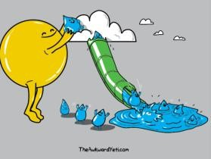
FITXA DE L’EXPERIMENT: EL CICLE DE L’AIGUA

QUÈ VOLEM SABER O COMPROVAR?

........................................................................................................................................................................................................................

..................................................................................................................................................................................................................................

QUINS MATERIALS NECESSITEM ?

DUES BOSSES DE  PLÀSTIC | AIGUA | COLORANT BLAU

- COM HO FEM?

1.- POSEM ..................................................................................................... A CADA BOSSA.

2.- AFEGIM ............................................................................................................................................................... .

3.- TANQUEM LES BOSSES I REMENEM PER DISOLDRE EL COLORANT.

4.- COL.LOQUEM LES BOSSES EN DOS LLOCS DIFERENTS :.......................................

................................................................................................................................................................................................................

OBSERVEM QUÈ PASSA:

- A QUINES CONCLUSIONS HEM ARRIBAT?

...........................................................................................................................................................................................................................................

...........................................................................................................................................................................................................................................

...........................................................................................................................................................................................................................................

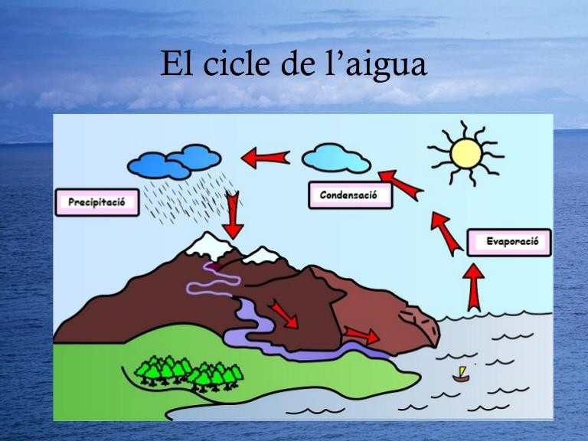

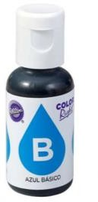 | 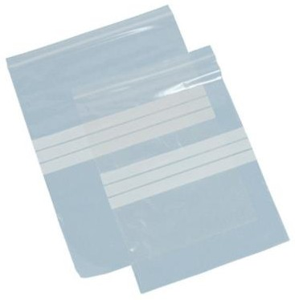 | 